Participación en Convocatoria

Realización del caso de Uso PCN6

Version 1.0

Revisión Historica

|  |  |  |  |
| --- | --- | --- | --- |
| **Date** | **Version** | **Description** | **Author** |
| 05-Septiembre-2014 | 1.0 | Creación de la plantilla | Julian David Serna Echeverri |
| 06-Septiembre-2014 | 1.1 | Descripción de la realización de los Casos de Uso | Julian David Serna Echeverri |
| 07-Septiembre-2014 | 1.2 | Agregación de los diagramas de secuencia, colaboración. | Erica Reyes Julian David Serna |
| 07-septiembre-2014 | 1.3 | Revision de la plantilla | Erica Reyes  Julian Serna |

Tabla de Contenidos

1. Introduction 4

1.1 Propósito 4

2. Caso de Uso PCN06: Validar Participacion En convocatoria (Manual) 5

2.1 Descripción Breve: 5

2.2 Flujo Básico de Eventos 5

2.3 Flujos Alternativos 6

2.4 Diagramas de Interacción 7

2.4.1 Diagrama de Secuencia 7

2.4.2 Diagrama de Colaboración 9

2.4.3 Diagrama de clases 9

Realización del Caso-Uso PCN6

# Introduction

En el siguiente documento se describe toda la información, descripción, flujos de eventos, flujos alternos, Diagramas de interacción del caso de uso de validar participación y/o servicio (Manual).

**Propósito**

El propósito de este documento es mostrar la realización del caso de uso del módulo participación en convocatoria, para luego poderlos implementar de una formas más fácil.

# *Caso de Uso PCN06: C Validar Participación en Convocatoria y/o Servicio (Manual)*

## Descripción Breve:

Este caso de uso permite a un funcionario Colciencias, marcar registros de información de los actores de SNCTI como validados. Esta validación indica que la información ha sido corroborada en una fuente confiable. Los estados en los cuales puede estar la validación de requisitos es Cumple, No Cumple, Pendiente por Validar y No Aplica.

## Flujo Básico de Eventos

### El actor visualiza la pantalla para Validar Participación en Convocatoria o Servicio Institucional.

### El sistema lista los registros que han sido configurados como “Requiere Validación” mediante el caso de uso ADM05: Administrar Atributos de la Información y también los que han configurado mediante el caso de uso CON08 Configurar Generalidades Convocatoria-Servicio - Requisitos Mínimos.

### El actor realiza la validación manual que el registro de información requiera y una vez la validación es correcta marca la casilla de verificación como Cumple .[A1][A2]

### El actor repite la información para todos los registros que requieren validación.

### El sistema actualiza la información de registro, guardando log del funcionario que realizó la validación y de la fecha y hora de resgistro.

## Flujos alternativos

[A1]: Los registros por defecto se marcarán como Pendiente por Validar, en caso que el registro no pueda validarse, el funcionario Colciencias, marca la casilla de verificación No Cumple, el sistema muestra un campo de texto para que el funcionario escriba el motivo por el que el registro no pudo ser validado. Cuando el requerimiento ha sido cubierto por otro, el funcionario marcará la opción No Aplica. El sistema inicia caso de uso SIS04: Generar Notificaciones y Alertas. Debe existir la posibilidad de generar una sola notificación al usuario por todos los registros marcados como No Cumple o Pendiente por Validar.

[A2] Validación de Requisitos Mínimos Documental Asociados un Atributo Especial de Anexo

1. Cuando uno de los requisitos mínimos documentales se encuentra asociado a un Atributo especial que permite Anexo, el usuario de la oficina de registro valida el documento.
2. Cuando el Documento es válido, el usuario de la Oficina de Registro define para el * Anexo:

* Cambio de Estado de Documento de Pendiente a Validado.
* Si Aplica Vigencia o No.
* Duración de la Vigencia, cuando esta aplica.

1. El Usuario Selecciona Guardar.
2. El Sistema Asocia el Documento con el Actor, para ser tenido en cuenta para las siguientes convocatorias.

## Diagramas de Interacción

### Diagrama de secuencia

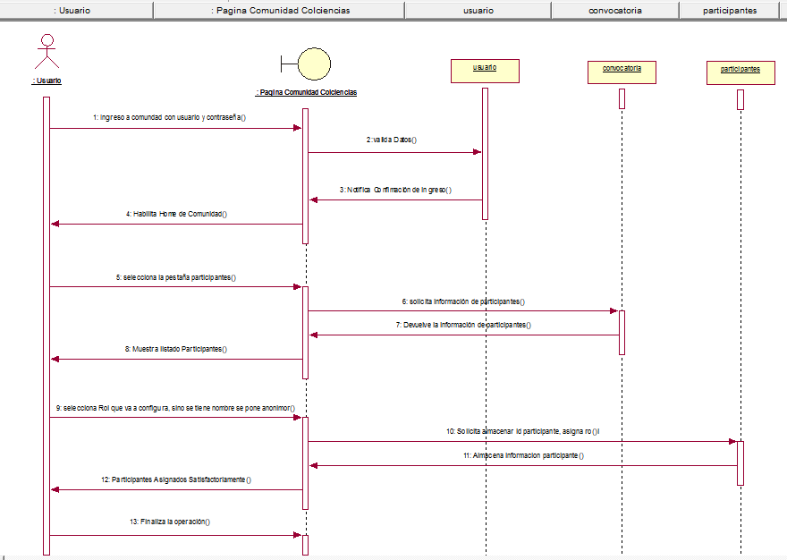

### Diagrama de colaboración

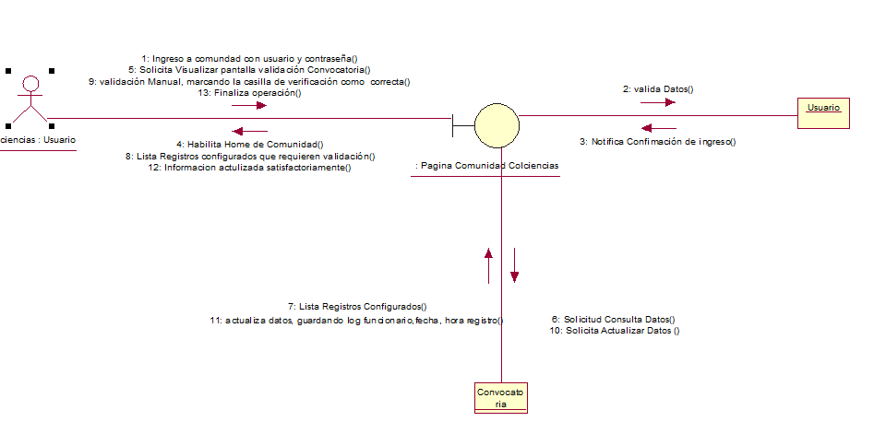

### Diagrama de clases

